1. 车展确认单里填写的时候没有参考价格，确认单查询里会有参考价格的表头

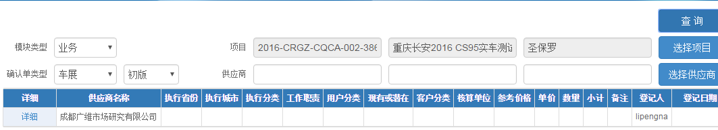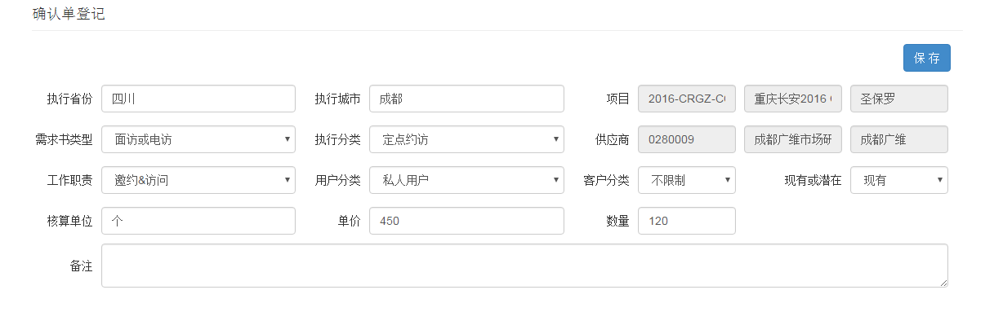

1. 场地布展的需求书中场地要求填写后在预览里也不能显示保存，类似执行周期

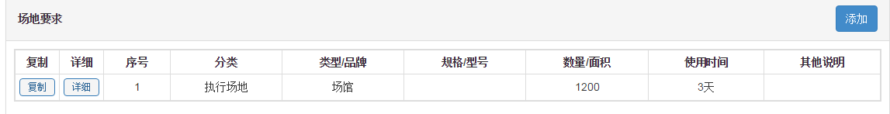



1. 确认单填写后再预览，需求书类型和执行分类仍然是空白，保存不上，类似执行周期

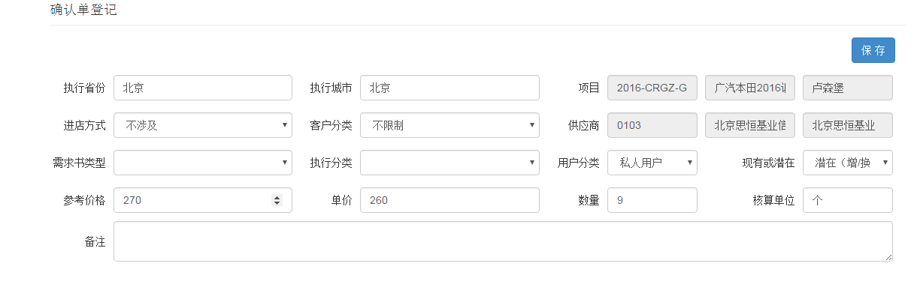

1. 预算确认单查询：预算确认单-车展类的没有填写预算单价的地方

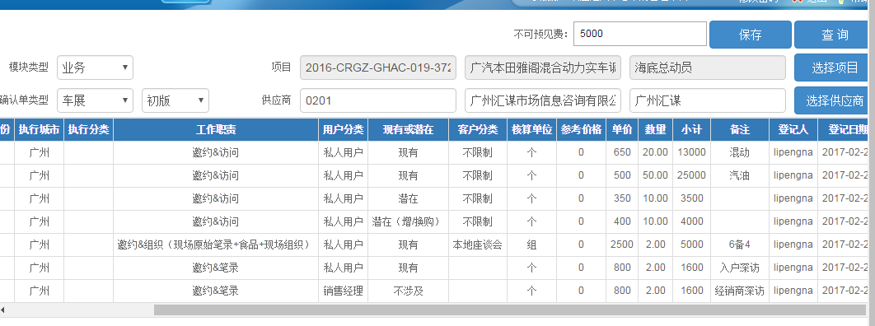

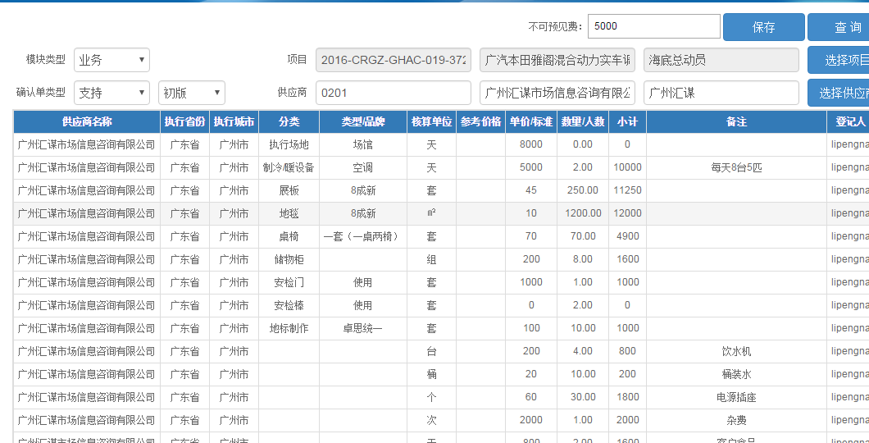

1. 确认单中数量填小数，填写后再预览数量还是保存不上

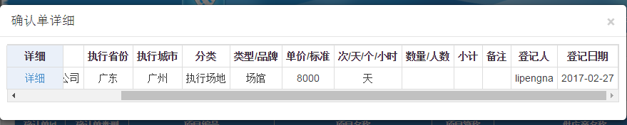

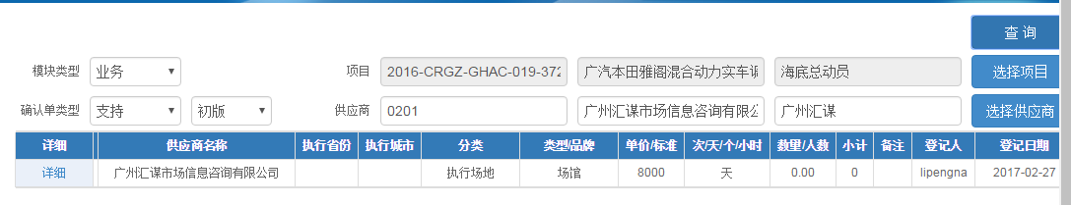

1. 确认单登记-车展类-深访&日记留置-执行分类，没有深访

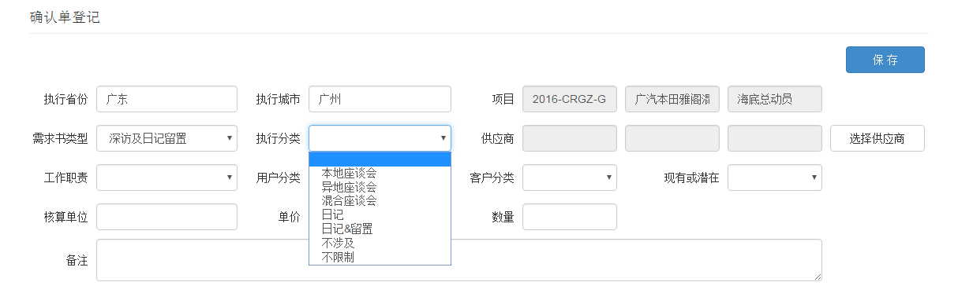

1. 确认单填写后，确认单查询-车展类的中间内容还是没显示

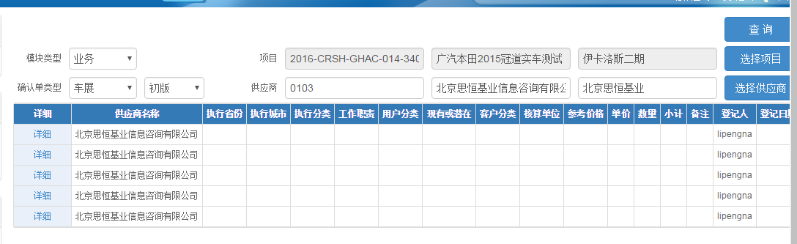

1. 确认单审核无法选择供应商，故无法填写结算单